الجمهورية الجزائرية الديمقراطية الشعبية
مديرية التربية لولاية أولاد جلال
متوسطة مغزي قاسم -الدوسن- الموسم الدراسي:2023/2024
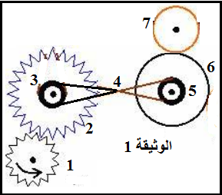
اختبار مادة :العلوم الفيزيائية و لتكنولوجيا المستوى:2م المدة :ساعة و نصف
الجزء الاول (12 ن )
التمرين الاول (6 ن)
تمعن في التركيب الموضح في الوثيقة 1.
1-سم العناصر المرقمة من 1 الى 7.
العناصر | جهة الدوران | طريقة نقل الحركة
1 | -
2
3
5
6
7
2-اكمل الجدول الآتي:

3-حدد طريقة تركيب العنصر4.

التمرين الثاني (06 ن):
1-اذكر مميزات الحركة الانسحابية والحركة الدورانية(ميزتين لكل حركة).
2-اعتمادا على السؤال السابق صنف الحركات الآتية حسب الجدول:
متزلج على الجليد - حركة مقبض الباب - حركة المروحة - حركة الزجاج الجانبي للسيارة - حركة القلم أثناء الكتابة - حركة المدور أثناء رسم قرص - حركة الأرض حول نفسها - حركة الأرجوحة.
الحركة الانسحابية | الحركة الدورانية

الصفحة 1 من 2
اقلب الصفحة

تابع لاختبار مادة: العلوم الفيزيائية والتكنولوجيا المستوى:2م
الوضعية الإدماجية: (08 ن)
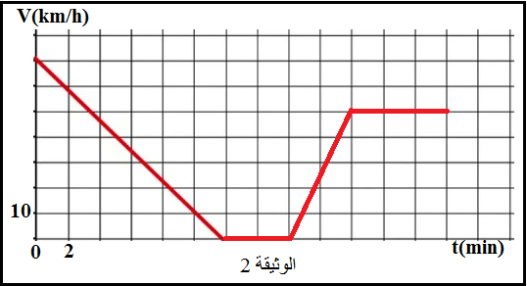
اقترب سائق سيارة من ممر الراجلين المتواجد أمام المدرسة فاوقف سيارته لعبور الأطفال ،ثم واصل سيره ،تمكنا من الحصول على مخطط سرعة السيارة الموضح في الوثيقة 2.

المرحلة | المجال الزمني | طبيعة السرعة | طبيعة الحركة
الأولى | من ...... الى ......
الثانية | من ...... الى ......
الثالثة | من ...... الى ......
الرابعة | من ...... الى ......
اعتمادا على مكتسباتك القبلية والوثيقة 2 أجب عمايلي :
1-اكمل الجدول الآتي:

2- اذكر المرحلة التي توقفت فيها السيارة محددا مدة توقفها.
مرت السيارة في المرحلة الأخيرة على لافتة تمنع تجاوز السرعة 60km/h
3-هل تعرض السائق لمخالفة ؟برر اجابتك.
4-قدم نصائح للسائقين من اجل التقليل من حوادث المرور.
الصفحة 2 من 2 أساتذة المادة:-سكال محمد-بحري نور الهدى

الاجابة النموذجية لموضوع امتحان التجريبي شهادة التعليم المتوسط دورة 2024
اختبار مادة : العلوم الفيزيائية و التكنولوجيا المدة :ساعة و نصف

عناصر الاجابة | العلامة
 | مجزأة | مجموع
الجزء الاول : (12نقطة)  التمرين الاول : (6نقاط)  - أ-الفرد الكيميائي المسؤول عن اللون الأخضر هو شوارد الحديد Fe²⁺  ب -النوع الكيميائي للغازالمنطلق : غاز الكلوروالمعدن المترسب: معدن الحديد  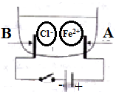  2-تسم المسريين:المسرى A :المصعد ، المسرى B: المهبط .  3-تعيين على الرسم جهة حركة كل من Fe²⁺ ، ⁻ℓC.  4-التعبير بمعادلة كيميائية :  عند المسرى A: 2Cl⁻ Cl₂ +2e⁻  المسرى B:Fe²⁺ +2e⁻ Fe | 1  1  1  1  1  1 | 2  1  1  2
التمرين الثاني :  1-تنجذب الكرية (B) نحو القضيب (V).  التفسير:عند تقريب القضيب المشحون بشحنة موجبة من الكرية تتموضع الشحنات السالبة في الكرية في الطرف المقابل للقضيب (V) والشحنات الموجبة في الكرف الآخر فتنجذب نحوه.  2- طريقة التكهرب :الكرية (B):التكهرب بالتأثيروالقضيب (V):التكهرب بالدلك.  3-أ- نص مبدأ الفعلين المتبادلين بين الكرية (B) والقضيب (V):  يتبادل القضيب (V) والكرية (B) التأثير بينهما بفعلين من نفس الطبيعة ومتزامنان ولهما نفس الحامل والشدة ومتعاكسين في الاتجاه F_{V/B} = - F_{B/v}  ب- التمثيل :  F_{V/B} F_{V/B} | 0.5  1.5  1  2  1 | 2  1  2  1
تابع الاجابة النموذجية لموضوع امتحان التجريبي شهادة التعليم المتوسط دورة 2024
اختبار مادة : العلوم الفيزيائية و التكنولوجيا المدة :ساعة و نصف
عناصر الاجابة (الوضعية الادماجية)
الجزءالثاني : (8نقاط) الوضعية الادماجية :
1-سبب الصعقة الكهربائية التي شعر بها محمد: سلك الطور غير معزول ويلامس هيكل المضخة
-عدم وجود توصيل أرضي
الحل:عزل سلك الطور عن هيكل المضخة وتركيب التوصيل الأرضي
المخطط الكهربائي

2-تفسير سبب طفو الكرية البلاستيكية فوق الماء.
الكتلة الحجمية للكرية البلاستيكية أقل منالكتلة الحجمية للماء
القوى المؤثرة في الكرية عند التوازن مع الترميز:
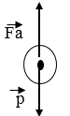
-الثقل P -دافعة أرخميدس F_{A}
0.1 cm1
3cm 3N
التمثيل:

4- نصائح من أجل ترشيد استهلاك الماء(نكتفي بثلاث نصائج)
-عدم ترك حنفية الماء مفتوحة
-اصلاح الحنفيات الفاسدة
-استخدم عملية الري في سقي النباتات

تابع الاجابة النموذجية لموضوع امتحان التجريبي شهادة التعليم المتوسط دورة 2024
اختبار مادة : العلوم الفيزيائية و التكنولوجيا المدة :ساعة و نصف
شبكة تقييم الوضعية الادماجية
المعايير | الاسئلة | المؤشرات | العلامة
 |  |  | مجزاة | مجموع
الوجاهة  فهم المتعلم لما هة مطلوب منه | س1  س2  س3  س4 | 01-يذكر سببا للصعقة الكهربائية  يقترح حلا  يرسم مخطط دارة كهربائية  02-يقدم بعض العوامل المؤثرة في طفو الكرية  03-يذكر القوى المؤثرة في الكرية  04-يقدم نصائح | 0.5  0.5  0.5  0.5  0.5  0.5 | 1.5  0.5  0.5  0.5
الاستخدام السليم لادوات المادة  توظيف الموارد المتربطة بالمادة | س1  س2  س3  س4 | 01-يذكر سببا علميا للصعقة الكهربائية  02-يقدم تفسير علميا لطفو الكرية  03- يرمزبشكل صحيح للقوى ويحسب الثقل  04- يقدم على الأقل نصيحتين | 0.5  0.5  1.5  0.5×2 | 0.5  0.5  1.5  1
الانسجام | كل الاسئلة | -التعبير بلغة سليمة  -التسلسل المنطقي للافكار | 0.5  0.5 | 1
الابداع و الإتقان | كل الاسئلة | -وضوح الخط و الرسومات  -تنظيم الفقرات  -الابداع | 0.5 | 0.5

